# **Bài tập xPath Buổi 10**

**(Học viên áp dụng các hàm, cấu trúc xPath đã học trong buổi 10)**

***Bài 1: vào trang*** [***https://alada.vn/tai-khoan/dang-ky.html***](https://alada.vn/tai-khoan/dang-ky.html)

1. ***Tìm xPath các element trên trang đăng ký và fill vào bảng sau***

|  |  |  |
| --- | --- | --- |
| **Tên biến Element** | **xPath** | **Note** |
| txt_hote | //input[@id='txtFirstname'] | Sử dụng thuộc tính id để xác định xPath |
| txt_email | //input[@id='txtEmail'] | Sử dụng thuộc tính id để xác định xPath |
| txt_nhaplaiemail | //input[@id='txtCEmail'] | Sử dụng thuộc tính id để xác định xPath |
| Txt_pass | //input[@id='txtPassword'] | Sử dụng thuộc tính id để xác định xPath |
| txt_nhaplaipass | //input[@id='txtCPassword'] | Sử dụng thuộc tính id để xác định xPath |
| txt_sodienthoai | //input[@id='txtPhone'] | Sử dụng thuộc tính id để xác định xPath |
| chk_dongy | /input[@id='chkRight'] | Sử dụng thuộc tính id để xác định xPath |
| btn_dangky | //button[@type='submit'] | Sử dụng thuộc tính type để xác định xPath |

1. ***Vào trang chỉnh sửa thông tin***

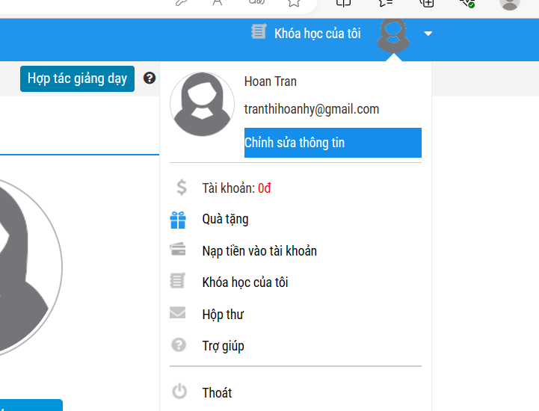

***Sau đó tìm xPath các element trên trang Thông tin cá nhân và fill vào bảng sau***

|  |  |  |
| --- | --- | --- |
| **Tên biến Element** | **xPath** | **Note** |
| text_ho | //input[starts-with(@id,'member_lastname')] | Sử dụng thuộc tính id |
| text_ten | //input[starts-with(@name,'member_firstname')] | Sử dụng thuộc tính id |
| chk_gioitinh | //input[@type='radio' and @name='member_gender[]'] | Sử dụng thuộc tính type và name |
| text_tinh | //select[@id='txtCity']/option | Lấy thẻ select có thuộc tính id, và lấy tất cả các option nằm bên trong của thẻ select |
| text_ngaysinh | //input[@id='member_birthday'] | Sử dụng thuộc tính id |
| text_dienthoai | //input[@id='member_tel'] | Sử dụng thuộc tính id |
| text_diachi | //input[@id='member_address'] | Sử dụng thuộc tính id |
| text_congty | //input[@id='member_company'] | Sử dụng thuộc tính id |
| btn_luu | //button[@onclick='checkFormProfile();return false;'] | Sử dụng thuộc tính onclick |

***Bài 2: vào trang***

<https://www.telerik.com/design-system/docs/components/checkbox/>

***Tìm xpath của các checkbox trong phần States và điền vào bảng:***

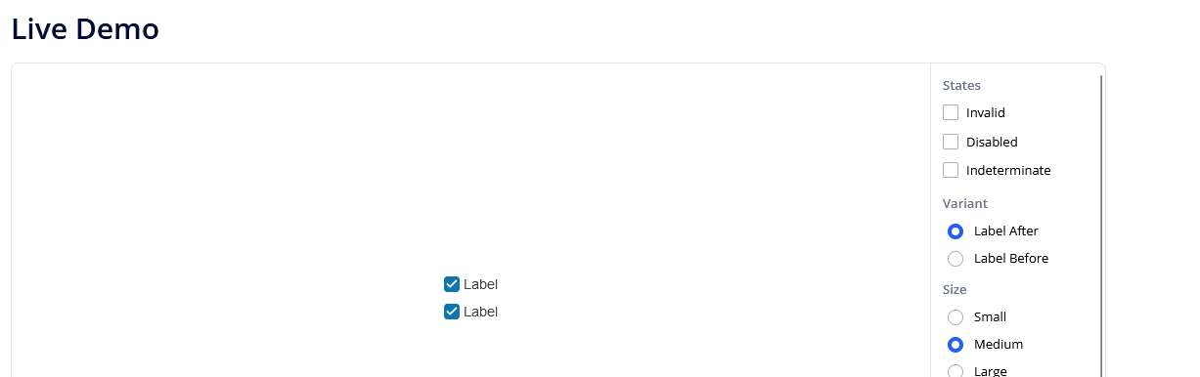

|  |  |  |
| --- | --- | --- |
| **Tên biến Element** | **xPath** | **Note** |
| checkboxInvalid | //input[@id='invalid'] | Sử dụng thuộc tính id tìm xPath |
| checkboxDisabled | //input[@id='disabled'] | Sử dụng thuộc tính id tìm xPath |
| checkboxIndeterminate | //input[@id='indeterminate'] | Sử dụng thuộc tính id tìm xPath |

***Bài 3: vào trang*** [***https://rise.fairsketch.com/events***](https://rise.fairsketch.com/events) ***và tìm locator của element 2 có text là*** *“*Client Advisory Board Meeting*” s****ao cho có sự liên quan: element 2 nằm trong element 1 có data-date = ‘2025-05-05’. (Áp dụng cho việc xác nhận rằng event nào đó sau khi tạo sẽ thuộc một ngày nào đó)***

|  |  |  |
| --- | --- | --- |
| ***Tên biến Element*** | ***xPath*** | ***Note*** |
| testEvent | //td[@data-date='2025-05-06']//a [contains(., 'Client Advisory Board Meeting')] | Sử dung thuộc tính ‘data-date’ trong thẻ <td> để chọn ngày kết hợp cùng thẻ <a> là con của thẻ <td> để lấy ra event. |

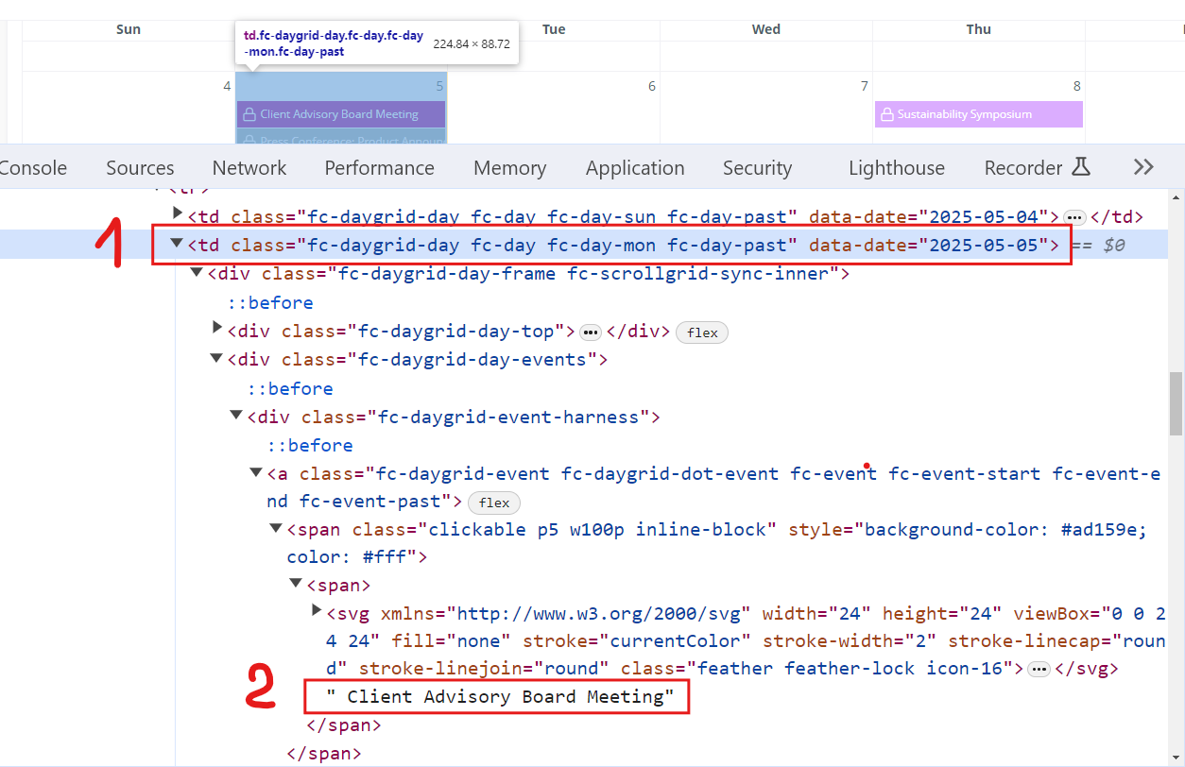

***Các bạn đẩy file lên github sau khi làm xong nhé !***